***Консультация для родителей***

***Как выбрать для ребёнка спортивную секцию?***

Каждый хочет, чтобы его ребенок был здоров. Основу правильного развития детского организма составляет подвижный образ жизни. Сегодня спортивные школы распахивают свои двери перед совсем юными, 4-7 -летними мальчишками и девчонками. И в такие моменты на родителей ложиться груз правильного выбора секции для своего чада.

***Куда следует определить своего ребенка?***

Делать из ребенка олимпийского чемпиона совсем необязательно. Вполне достаточно того, чтобы он просто был физически подготовлен и все время занят.

Как следует всё обдумав, вы решаете отправить ребенка в спортивную секцию. Осталось самое главное: определиться, в какую именно секцию податься. Дабы упростить задачу выбора, отметим некоторые положительные и отрицательные моменты в наиболее распространенных видах спорта, доступных возрасту старшего дошкольника.

***С чего начать?***

***Не навязывайте*** ребенку то или иное занятие. Этим можно развить у него неприязнь к этому занятию.

Если ваш ребенок по натуре ***лидер и индивидуалист***, то лучше отдавать его *в легкую атлетику, теннис, плавание и другие персональные виды спорта*, где он будет совершенствовать свои личностные навыки, вырабатывая волю к победе, независимость и умение рассчитывать на собственные силы.

Если ваш ребенок ***общителен*,** *всегда стремиться быть рядом с коллективом и плохо переносит одиночество*, то лучше всего продолжать оттачивать его чувство коллективизма и взаимовыручки через *игровые и командные виды спорта, такие, как, футбол, баскетбол, волейбол*.

Если у вашего ребенка ***избыточный вес***, не старайтесь отдавать его в спортивную гимнастику или прыжки в воду – требующие большой координации, эти виды спорта будут для него сложны и утомительны, а неудачи и насмешки сверстников могут и вовсе вызвать отвращение к спорту. Лучше отдайте его в *борьбу, тяжелую атлетику или хоккей,* где повышенная масса порой является не недостатком, а преимуществом. ***Важно понимать***, что выбор должен быть инициирован не вами, а вашим ребёнком.

***Плавание***

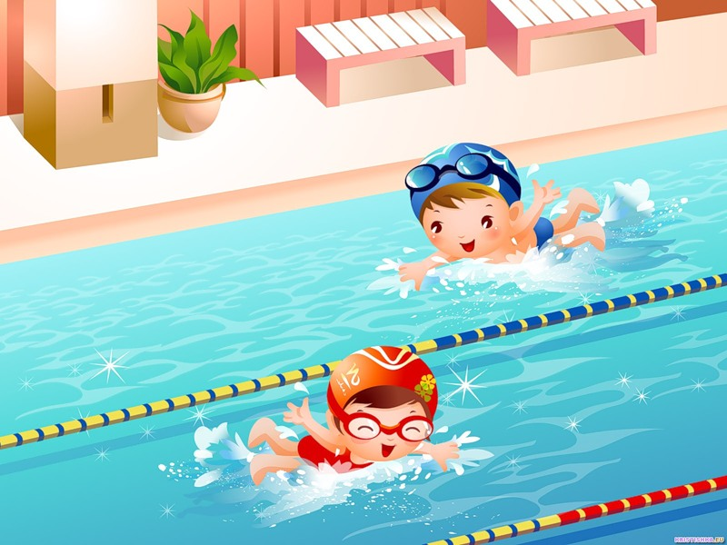***Плюсы (+):***

* При занятиях плаванием ребёнок получает постоянный гидромассаж, который может улучшить кровообращение;
* Плавание укрепляет нервную систему малыша;
* Регулярные занятия в бассейне помогут правильно сформировать костно-мышечную систему у ребёнка;
* Плавание улучшает работу лёгких;
* Особенно полезно заниматься этим видом спорта детям со сколиозом, близорукостью, сахарным диабетом и ожирением;
* Плавание закалит организм ребёнка и будет содействовать всестороннему физическому развитию.

***Не рекомендуется:***

* Нельзя заниматься плаванием при наличии открытых ран;
* Кожных заболеваниях; при болезнях глаз.

***Спортивная аэробика***

Способствует развитию гибкости, красоты, точности движений, творческому восприятию мира.

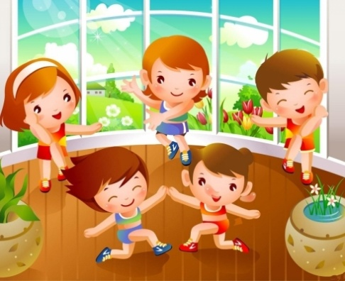***Плюсы (+):***

* Занятия помогут развить гибкость и пластичность;
* Улучшают координацию движений;
* Способствуют формированию красивой правильной фигуры.

***Не рекомендуется***:

* Осторожность в этом спорте нужно соблюсти тем деткам, кто страдает сколиозом;
* Высокой степенью близорукости;
* Некоторыми заболеваниями сердечнососудистой системы.

***Восточные единоборства***

Эти спортивные дисциплины поспособствуют развитию точности движений, гибкости, гармоничному развитию вашего ребенка.

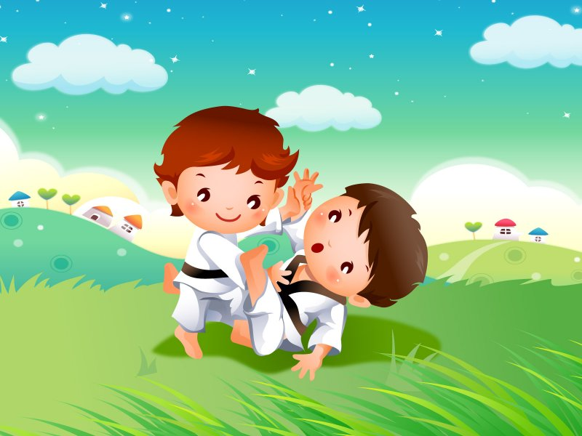***Плюсы (+):***

* Занятия восточными единоборствами окажет общее оздоровительное действие на детский организм;
* Если у ребёнка неустойчивая психика, то такие занятия помогут ему научиться контролировать своё состояние.

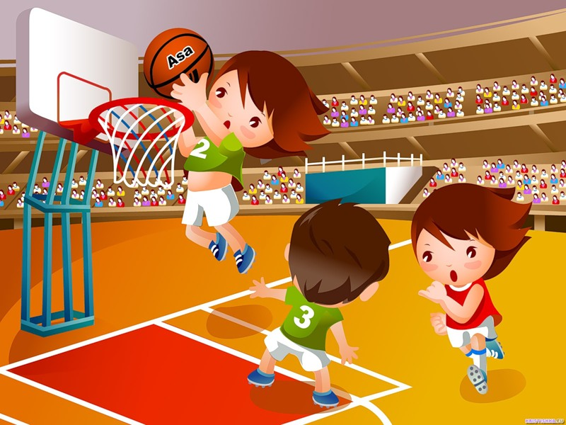***Футбол, баскетбол, волейбол, хоккей***

***Плюсы (+):***

* При занятиях футболом очень хорошо развиваются мышцы ног и таза;
* В баскетболе улучшается работа зрительного и двигательного аппаратов, функционирование дыхательной и сердечнососудистой систем, координация движений;
* У занимающихся волейболом появляется точность и быстрота реакций, ловкость, улучшается осанка;
* Хоккей поможет укрепить ребёнку опорно-двигательный аппарат в целом, улучшить работу дыхательной, сердечнососудистой и нервной системы;

***Не рекомендуется:***

* Эти виды спорта противопоказаны детям, у которых присутствует неустойчивость шейных позвонков (легко смещаться при резких движениях);
* Нельзя активно заниматься этим спортом при плоскостопии;
* Язвенных болезнях и астме.

***Фигурное катание и лыжный спорт***

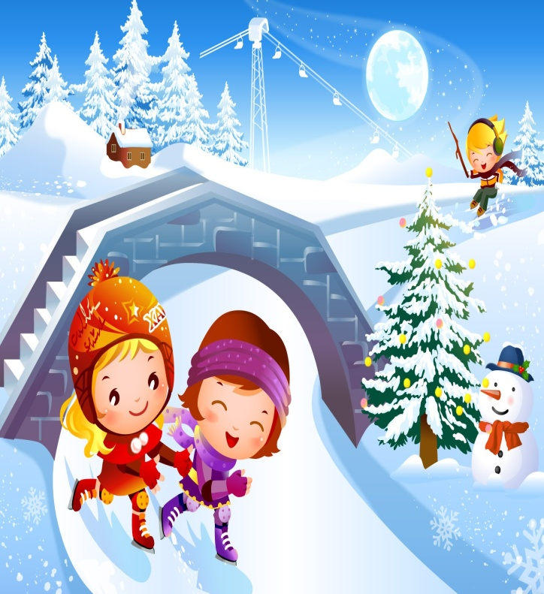***Плюсы (+):***

* Эти виды спорта способствуют развитию опорно-двигательного аппарата;
* Улучшают работу дыхательной и сердечнососудистой систем;
* Повышают работоспособность и выносливость у ребёнка;
* Коньки и лыжи специалисты рекомендуют и деткам со сколиозом, остеохондрозом, с заболеваниями обмена веществ.

***Не рекомендуется:***

* Не стоит увлекаться этими видами спорта при заболеваниях лёгких;
* Астме или близорукости.

***Большой теннис***

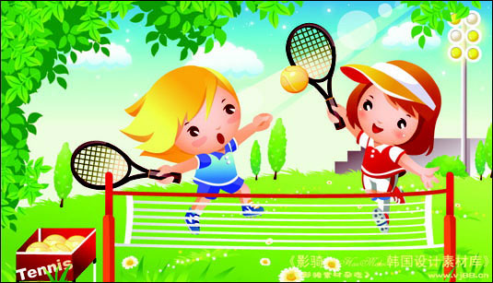***Плюсы (+):***

* Занятия большим теннисом разовьют у вашего ребёнка ловкость и быстроту реакции;
* Регулярные тренировки улучшат координацию и работу дыхательной системы;
* Теннис станет очень полезным, если ваш ребёнок страдает остеохондрозом или заболеваниям обмена веществ.

***Не рекомендуется:***

* Ребёнка нельзя отдавать в большой теннис, если у него наблюдается нестабильность шейных позвонков;
* Если у ребёнка плоскостопие;
* Близорукость или язвенная болезнь.

***Легкая атлетика***

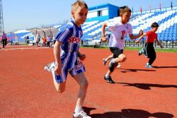Легкая атлетика – это ходьба, бег, прыжки, метание. Здесь научат правильному дыханию, постановке ноги при беге и ходьбе, что очень важно, дабы, играя в "догонялки" на детской площадке, не получить травму.

***Если ребенку не нравится секция***

Что делать, если ваш ребенок вернулся разочарованным с первого же занятия и наотрез отказывается от дальнейшего посещения? Для начала просто сядьте и обдумайте, не был ли выбор спортивной секции обусловлен вашими неудовлетворенными амбициями. Может, это вы всегда хотели заниматься гимнастикой, а ребенку ближе что-то другое? Достаточно трудно бывает признаться самому себе в этом. Практика показывает, что родители зачастую стараются реализовать себя в ребенке. Папа, мечтавший быть хоккеистом, но в силу обстоятельств не ставший им, отдает ребенка в хоккейную секцию, а у ребёнка душа лежит, скажем, к музыке или рисованию.

Или стоит просто поговорить с ребенком. Может быть, его отказ посещать занятия обусловлен просто плохим приемом. Возможно, он некомфортно чувствует себя среди занимающихся или ему несимпатичен тренер. Или, может, ему гораздо больше нравится делать по утрам зарядку, а вечером во дворе кататься на велосипеде, играть с вами в бадминтон или мяч, зимой всей семьей ходить на каток или выезжать за город на лыжах? При выборе полезных для ребенка занятий обязательно надо ориентироваться на его личные желания***. Мы уверены, что совместными усилиями вы сделаете правильный выбор, и ваш ребенок вырастет здоровым, умным человеком***.

***УДАЧНОГО ВЫБОРА!***

***Руководитель физического воспитания***